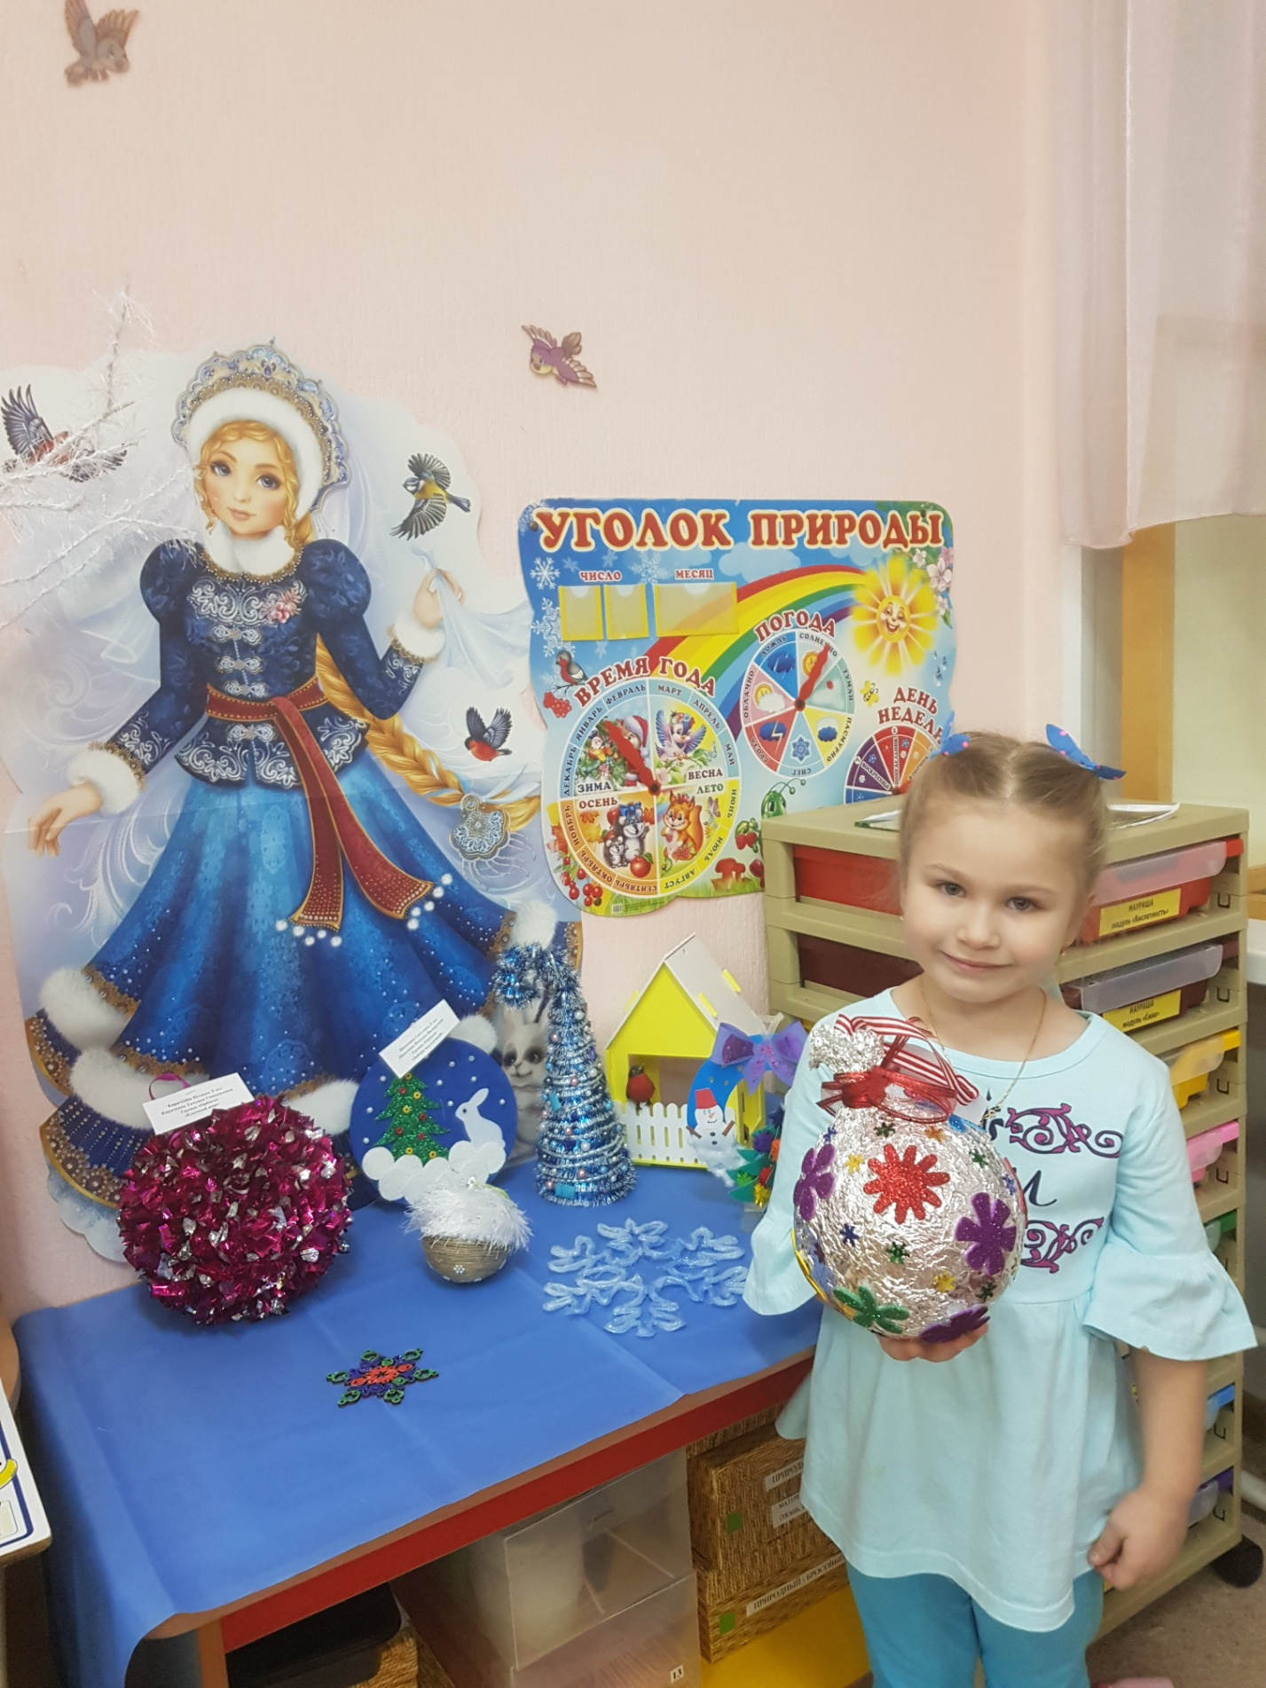
«Елочная игрушка»
Иванова Вика

